Муниципальное бюджетное учреждение дополнительного образования
«Центр детского творчества»
Чамзинского муниципального района Республики Мордовия
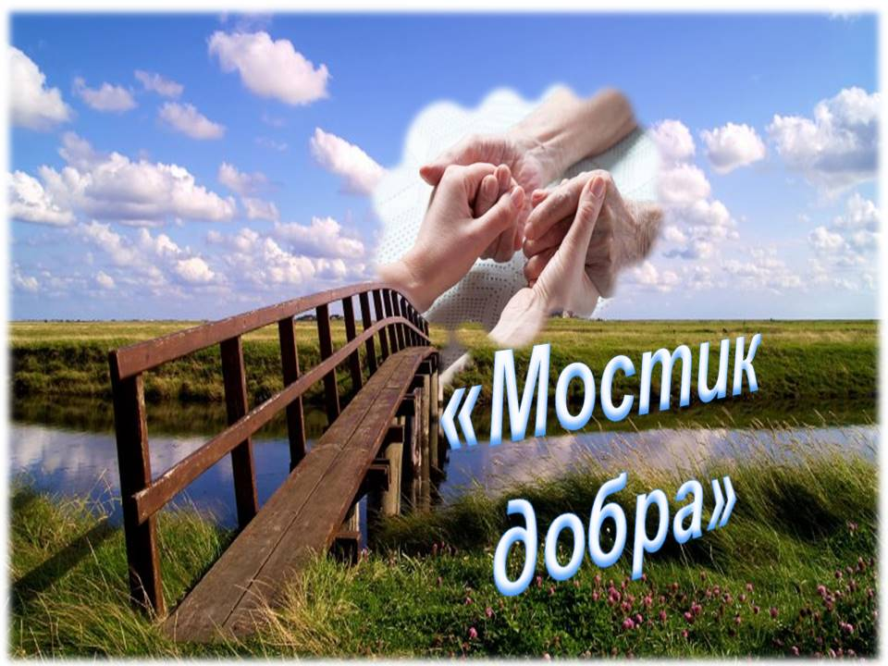
Социальный проект
«Мостик добра»

МБУ ДО «Центр детского творчества»
Объединение «Юные волонтёры» -3 класс
Руководитель: Махмудова Елена Николаевна

п. Комсомольский 2018г.
ИНФОРМАЦИОННАЯ КАРТА ПРОЕКТА

Название проекта | «Мостик добра»  для обучающихся начального и среднего звена
Номинация | Рождённые помогать
Возрастная группа | «Юные волонтёры» 3 класс
Территория: город/район | Чамзинский муниципальный район
Образовательное учреждение | Муниципальное бюджетное учреждение  дополнительного образования  «Центр детского творчества»  Чамзинского муниципального района  Республики Мордовия
Контактные данные образовательного учреждения (адрес, телефон (с указанием кода) и e-mail) | 431700, Республика Мордовия, Чамзинский район, п.Комсомольский, ул. Спортивная, д. 2  телефон: 8(834)37 3-26-46  mail to: domdettvorchestva@mail.ru
Ф.И.О. руководителя проектной группы, должность, контактные данные (адрес, телефон (с указанием кода) и e-mail) | Махмудова Елена Николаевна – педагог дополнительного образования  Республика Мордовия, Чамзинский муниципальный район, п. Чамзинка,  ул Подлесная, д.11  istoki99@mail.ru
Срок реализации проекта | 01.10.2017 – 31.10.2017г.
Количество участников проектной группы | 20 человек
Проблема | В нашей стране очень много людей, которым необходимо простейшее чувство внимания и милосердия. Это пожилые люди, нуждающиеся в помощи, да и просто наши близкие родственники. Для них очень важно участие, проявление внимания, чтобы почувствовали, что они нужны, о них помнят. Старость и одиночество чаще всего идут бок о бок. К сожалению, мы не всегда думаем об этом. До работы над проектом мы жили и не задумывались, что нас окружают одинокие пожилые люди. В нашем районе есть Государственное бюджетное стационарное учреждение социального обслуживания системы социальной защиты населения Республики Мордовия «Комсомольский пансионат ветеранов войны и труда»  Мы поняли и решили, что нам, подрастающему поколению, нужно дарить заботу, внимание, частичку теплоты старшему поколению, да и просто окружающим людям.  Поверь, им не нужно много.  Немного теплоты, заботы.  И мы решили заняться данной проблемой.
Обоснование актуальности проекта | Задача волонтёрского объединения - сформировать у юных волонтёров представление о том, что такое чуткость, взаимоуважение, доверие, милосердие, научить чувствовать и переживать чужую боль, быть снисходительным.  Сейчас, когда мы переживаем сложный период социальных конфликтов во многих сферах нашей жизни, особенно остро ощущается, что подростки стали грубыми, жёсткими. Но самое страшное, что многие из них совершенно равнодушные. Им нравится плыть по течению, ведь у них за спиной хорошая поддержка - родители. Родители становятся лишь необходимым приложением в жизни. А бабушек и дедушек молодёжь и вовсе игнорирует. А нам хочется напомнить, что милосердие, сострадание, отзывчивость очень необходимы в жизни. И воспитывать эти качества нужно с детства. Ведь именно этого нам, когда мы станем пожилыми, будет не хватать.
Цели и задачи проекта | Цели  -​ привлечение внимания учащихся и волонтёров к актуальной социальной проблеме пожилых людей в недостатке внимания и общения.  -​ включение юных волонтёров в реальную практическую деятельность по разрешению этой проблемы силами самих детей.  Задачи  -Привлечение внимания к проблемам людей пожилого возраста.  -Проявление чуткого внимания, теплоты, заботливого отношения к людям старшего поколения.  - Развитие организации инициативы по оказанию помощи добровольно и бескорыстно.  -Формирование милосердия и толерантности.
Целевые группы, на который направлен проект | Целевая аудитория проекта «Мостик добра» являются люди пожилого возраста, учителя и учащиеся школы, волонтёры,
Краткое содержание проекта | 1.Выявление проблемы и её актуальности.  2. Формирование состава творческих бригад из волонтёрского объединения и координация их деятельности.  3. Реализация плана действий  4.Подготовка к проведению акции «Бабушка рядышком с дедушкой»  4.1.Адресное поздравление педагогов пенсионеров Центра детского творчества.  4.2. Поздравление бабушек и дедушек Чамзинского района поздравительными открытками  4.3.Участие в праздничном концерте для пожилых людей в пансионате для ветеранов войны и труда и школе «Лицей № 1»  4.4. Мероприятие «А у нас в гостях бабушка и дедушка»  5. Презентация проекта  6.Рефлексия проделанной работы.  7. Результативность реализации проекта…  8. Ресурсы  9. Ожидаемые результаты  10. Оценка влияния реализации проекта  11. Литература
Ожидаемые результаты (описание позитивных изменений, которые произойдут в результате проведения акции / реализации проекта) | - Рост удовлетворённости пожилых людей;  - Повышение имиджа волонтёрского объединения;  - Развитие творческих способностей членов волонтёров  - Встречи и общение волонтёров с людьми старшего поколения  -Положительные изменения в сознании участников проекта, повышение уровня общей культуры личности  -​ Наличие у волонтёров сформированных навыков коллективной работы по подготовке и реализации собственными силами реального социально полезного дела
Резюме основных исполнителей акции / проекта (укажите должности и функциональные обязанности основных исполнителей проекта) | Махмудова Елена Николаевна – педагог дополнительного образования  Объединение «Юные волонтёры» - исполнители проекта
Перспектива реализации проекта | В результате проведения проекта  «Мостик добра»  Мы поняли как важно быть чуткими и внимательными к старшему поколению.  - Мы попытались эту идею донести до учащихся начального звена.  - Нам удалось на протяжении проекта дарить радость, проявлять теплоту и заботу о тех, кто особенно нуждается в этом. Ведь от этого мы становимся добрее. А добро спасёт мир!  Мы твёрдо решили, что будем продолжать эту работу и дальше. Дарить частичку теплоты, радости людям.

Содержание проекта
Сегодня праздник на нашей Земле —
Знаком он, сегодня, любой детворе,
И каждый спешит поздравить своих:
Бабушек, дедушек — самых родных!
Введение.
Международный день пожилых людей - это особый день для старших граждан по всему миру. Сегодня во всем мире насчитывается около 600 млн. человек, возраст которых составляет 60 лет и более. В нашем быстро стареющем мире «ветераны жизни» всё чаще будут играть решающую роль – передавая накопленный опыт и знания, помогая своим семьям. Уже сейчас пожилые люди вносят существенный вклад в развитие общества. Уходя на пенсию, пожилые люди нуждаются не только во внимании, связанном в организации их быта. Особый смысл для этих людей приобретают формы духовного общения с детьми, когда они поздравляют их с праздниками, рассказывают о своих делах. Это пробуждает в пожилом человеке жажду к жизни, понимания своего места в обществе

1. Выявление проблемы
Когда человек достигает пенсионного возраста, он думает о том, что его все забыли, и у него больше нет смысла в жизни. Но на самом деле у каждого из них жизнь только начинается. И мы – юные волонтёры тем самым, реализовывая свой проект, даем им возможность поверить в себя, дать понять, что они не забыты, что у них наступила возможность осуществить все дела и желания, которые, они не смогли осуществить по тем или иным причинам.
Возник вопрос: что мы, младшие школьники и юные волонтёры, можем сделать, чтобы изменить ситуацию к лучшему и какую посильную помощь мы можем оказать людям пожилого возраста?
Ответ:
В 2017 учебном году был создан наш волонтёрский отряд и у нас появилась аргументированная мотивация быть вовлечёнными в общественную жизнь. Для дальнейшего развития волонтёрского движения в районе был разработан среднесрочный ( 1 месяц) проект «Мостик добра»
В рамках реализации проекта предполагается:
1.Выявление проблемы и её актуальности
Опрос учащихся школы:( 100 человек)

1.Какая проблема общества сейчас наиболее актуальна?
Отношение к пожилым людям- 49%
Бездомные животные -30%
Взаимоотношения сверстников-21%
100%
90%
80%
70%
60%
50%
40%
30%
20%
10%
0%
 | Отношение к пожилым людям | Бездомные животные | Взаимоотношения сверстников

2.В наших ли силах помочь пожилым людям?
Да-55%
Нет-5%
Не знаю-40%

100%
90%
80%
70%
60%
50%
40%
30%
20%
10%
0%
 | да | нет | незнаем

3. Чем вы можете помочь в реализации проекта:
Помощь по дому -28%
Организация концертов-22%
Проведение благотворительных акций-51%
100%
90%
80%
70%
60%
50%
40%
30%
20%
10%
0%
 | Помощь по дому | Организация концертов | Проведение благотворительных акций

Исследование проблемы включило в себя:
- проведение социологического исследования (Опрос учащихся школы)
Социологическое исследование подтвердило актуальность проблемы.

Актуальность проекта
Бабушки и дедушки наполняют нашу жизнь заботой, любовью, мудростью. Как говорят в народе: «С детьми бабушки и дедушки проживают вторую жизнь, а с внуками - третью» Они согревают теплом не только нас – внучат, но и наш дом. Помогают нашим мамам и папам растить нас, отдают все силы и тепло своих сердец близким и родным им людям.
Сейчас, когда мы переживаем сложный период социальных конфликтов во многих сферах нашей жизни, особенно остро ощущается, что подростки стали грубыми, жёсткими. Но самое страшное, что многие из них совершенно равнодушные. Им нравится плыть по течению, ведь у них за спиной хорошая поддержка - родители. Родители становятся лишь необходимым приложением в жизни. А бабушек и дедушек молодёжь и вовсе игнорирует. Мы – юные волонтёры хотим напомнить, что милосердие, сострадание, отзывчивость очень необходимы в жизни. И воспитывать эти качества нужно сейчас. Мы сейчас понимаем сами и готовы разъяснять другим, что каждому из нас жизненно необходимо ощущать вокруг себя очень много любви, веры и справедливости. Этим богатством мы можем делиться с другими, быть чуткими к боли ближнего, успеть подать руку, наполненную сердечным теплом.
Цель проекта
- ​ привлечение внимания учащихся и волонтёров к актуальной социальной проблеме пожилых людей в недостатке внимания и общения.
- включение юных волонтёров в реальную практическую деятельность по разрешению этой проблемы по мере своих возможностей
​
Задачи проекта
- Привлечение внимания к проблемам людей пожилого возраста.
- Проявление чуткого внимания, теплоты, заботливого отношения к людям старшего поколения.
- Развитие организации инициативы по оказанию помощи добровольно и бескорыстно.
- Формирование милосердия и толерантности.

2.Формирование состава творческих бригад из волонтёрского объединения и координация их деятельности.
На этом этапе целесообразно разделить коллектив на группы.
Одна группа может провести социологический опрос среди различных категорий населения с целью выявления их точки зрения по данному вопросу, насколько он важен и злободневен для нашего района. В качестве варианта мы предлагаем проведение социологического опроса учащихся школы, что мы и сделали.
Вторая группа займётся изучением материалов средств массовой информации по этой теме. Основная задача, стоящая перед членами второй группы, заключается в том, чтобы выяснить, как в средствах массовой информации отражалась данная проблема, какие пути решения предлагались.
Данную задачу стоящую перед нами решили выполнить так: поговорить со своими бабушками, дедушками о том как проявляется забота по отношению к ним кроме того, что мы их внуки дарим им подарки, сделанные своими руками. Ну, и конечно же заглянули в интернет ресурсы.
После проведения масштабной работы по сбору информации целесообразно создать группу редакционную коллегию, которая бы осуществила первичную обработку и анализ всего массива данных по проблеме.
Весь собранный материал надо сгруппировать в два блока: демонстрационный (презентация) и документальный (документы) , каждый из которых является воплощением деятельности четыре творческих групп команды. Эта работа для следующей группы.
Мы разделились на группы, распределили обязанности.
Формирование проектных групп осуществлялось, главным образом, по интересам. Таким образом, выделилось несколько групп:
- социологи;
-поисковики:
- художники-оформители;
- фоторепортёры;
Ребята в каждой группе помогали друг другу

3. Реализация плана действий
Данный этап предполагает, возможность осуществлять реализацию проекта непосредственно через своё практическое участие, путём проведения акций, сбора средств, организацию фестивалей и др. Мы - юные волонтёры решили провести акцию, направленную на воспитание чувства любви, уважения и сопричастности к престарелым людям.

4.Подготовка к проведению акции «Бабушка рядышком с дедушкой»
Положение о проведении акции
«Бабушка рядышком с дедушкой»
- Общее положение.
- Настоящее положение определяет порядок проведения акции, которая проводится в объединениях волонтёрского движения МБУ ДО «ЦДТ» с 1 по 31 октября 2017
- Эта акция проводится впервые и является одной из волонтёрских акций проекта.
Она направлена на воспитание у детей чувства любви, уважения и сопричастности к престарелым людям.
Через проявление заботы и внимания к своим дедушкам и бабушкам дети узнают лучше своих предков, учатся общению со старшим поколением. Своим вниманием, добром, теплотой приносят радость родным, на которых не всегда хватает времени.
- Цель акции:
- Привлечение внимания юных волонтёров к актуальной социальной проблеме пожилых людей в недостатке внимания и общения.
- Задачи:
- Привлечение внимания к проблемам людей пожилого возраста.
- Проявление чуткого внимания, теплоты, заботливого отношения к людям старшего поколения.
- Развитие организации инициативы по оказанию помощи добровольно и бескорыстно.
- Формирование милосердия и толерантности.
- Участники акции:
Участниками акции являются юные волонтёры МБУ ДО «ЦДТ»
Порядок проведения акции.
- ый этап: Изготовление поздравительных открыток для бабушек и дедушек Чамзинского района (наклеить на каждый дом и подъезд)
Приложение 1,2,3

- ой этап: Адресное вручение подарков педагогам пенсионерам Центра детского творчества.
Приложение 4
3-ий этап: Подготовка и участие в праздничном концерте для пожилых людей в пансионате для ветеранов войны и труда и школе «Лицей № 1»
Приложение 5,6
4-ый этап: Разработка мероприятия «А у нас в гостях бабушка и дедушка» (праздничный концерт, вручить сувениры, сделанные своими руками и организовать сладкий стол для приглашённых бабушек и дедушек)

5.Презентация проекта
В рамках этого этапа проходит устная защита проекта, где проектная группа представляет и обосновывает логику и эффективность своего проекта. В состав жюри вошли не только наш руководитель, но и администрация МБУ ДО «Центр детского творчества». На презентации жюри суммарно оценило устное выступление команды. Таким образом, наш социальный проект получил отличную оценку от жюри.

6. Рефлексия.
Анализ проделанной работы проходил по следующим вопросам:
-Чему научились?
- Какие правила работы в микрогруппе удалось выполнить?
- С какими трудностями столкнулись в ходе работы?
- Где может пригодится полученный опыт?
- Как можно продолжить работу в этом направлении?
- Как ты оцениваешь собственный вклад в работу над проектом?
Все участники проекта отметили, что работа им очень понравилась, была продуктивной и полезной. Решили продолжать работу в этом направлении, оказывая вниманием и заботой пожилых людей нашего района.

7. Результативность реализации проекта…
1.Мы, участники социального проекта «Мостик добра», способны дарить заботу, внимание, частичку теплоты старшему поколению, да и просто окружающим людям.
2.Мы идём правильным путём, считая что
- мы решили поставленные перед собой задачи и достигли цели проекта;
- получили бесценный опыт в проявлении чуткого внимания, теплоты, заботливого отношения к людям старшего поколения.
- стали более дружным волонтёрским коллективом
- а главное, поняли, как важно и нам – быть нужным кому-то!
Нам удалось на протяжении проекта дарить радость, проявлять теплоту и заботу о тех, кто особенно нуждается в этом. Ведь от этого мы становимся добрее. А добро спасёт мир!
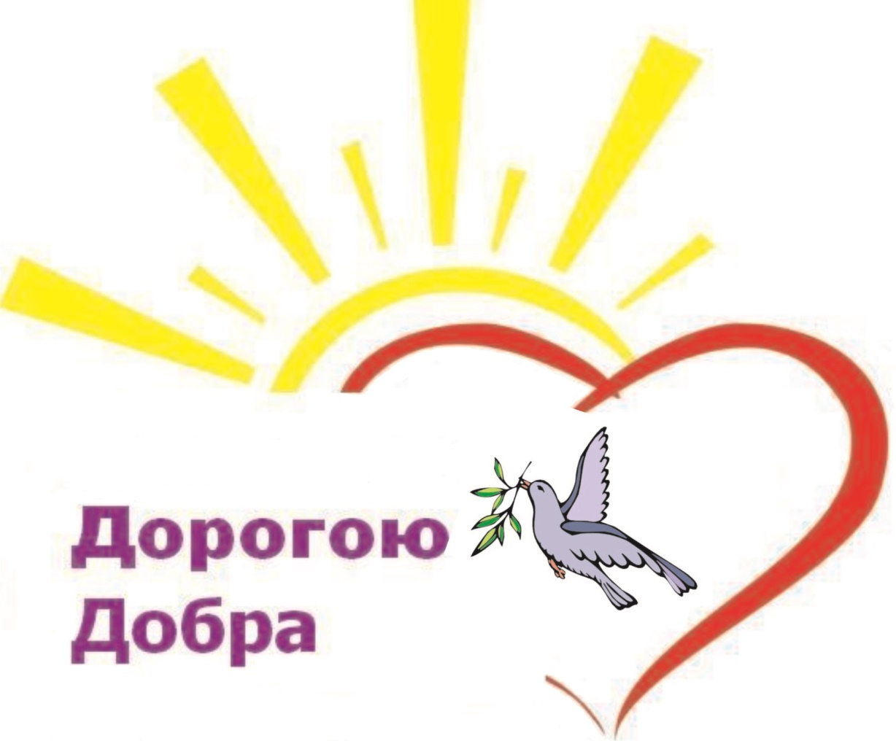

8. Ресурсы
Для реализации проекта «Мостик добра» привлекаются технические средства (ноутбук, принтер) МБУ ДО «Центр детского творчества» и посильная помощь со стороны родителей (изготовление костюмов и декораций для спектаклей, участие в организации досуговых мероприятий)

9. Ожидаемые результаты
- формирование нравственности, гуманизма и толерантности у воспитанников объединения «Юные волонтеры» ;
- приобретение опыта социально значимой волонтёрской деятельности;
- повышение имиджа волонтёрского объединения;
- развитие творческих способностей членов волонтёров:
- встречи и общение волонтёров с людьми старшего поколения;
-положительные изменения в сознании участников проекта, повышение уровня общей культуры личности, осознание обучающимися потребности в развитии своих творческих способностей;
-​ наличие у волонтёров сформированных навыков коллективной работы по подготовке и реализации собственными силами реального социально полезного дела;

10. Оценка влияния реализации проекта
Осуществляя реализацию проекта «Мостик добра», дети приобретают богатый опыт, становятся душевно мягче и терпимее к различным проявлениям в обществе и жизненным ситуациям. Участвуя в волонтёрской деятельности, ребята проявляют своё милосердие, так как, приходя в дом ветеранов и другие социально- значимые организации, они приносят с собой подарки, сделанные своими руками; вкладывая своё творчество и душу, отдавая частичку своего сердца, поют для этих людей добрые песни, музыкальные спектакли. При этом в большинстве случаев дети готовят костюмы сами со своими родителями. Участвуя в таких важных и значимых акциях, ребята осознают необходимость помощи социально незащищённым людям и людям старшего поколения, чувствуют в себе потребность делать добро и развивая тем самым свои творческие способности.
Литература
1. Ильина И. Волонтерство в России // Интернет советы - http://www.isovet.ru/
2. Кашлеева Н.В. Школьная проектная лаборатория. - Волгоград: Учитель, 2009.
3. Детское движение. Составитель: Лежнева Ю.А. Мн, 2004.
4. Курбатова О. В. Прогнозирование, проектирование и моделирование
социальной реальности. Социальная работа: Учебное пособие — Ростов н/Д, 2003г.
5. Прутченков А.С. Шаг за шагом. Технология разработки и реализации
социальных проектов. - М.,2001г.
6. Макеева А.Г. Как организовать работу молодежной группы волонтеров. М.,2001
7. Социокинетика: книга о социальном движении в детской среде. / Сост. ред.: Т.В.Трухачёва, А.Г.Кирпичник. - Москва, 2000. - 240с
8. Информационно-методический журнал «Вестник детского движения».

Приложение 1
Поздравительная открытка для бабушек и дедушек Чамзинского района
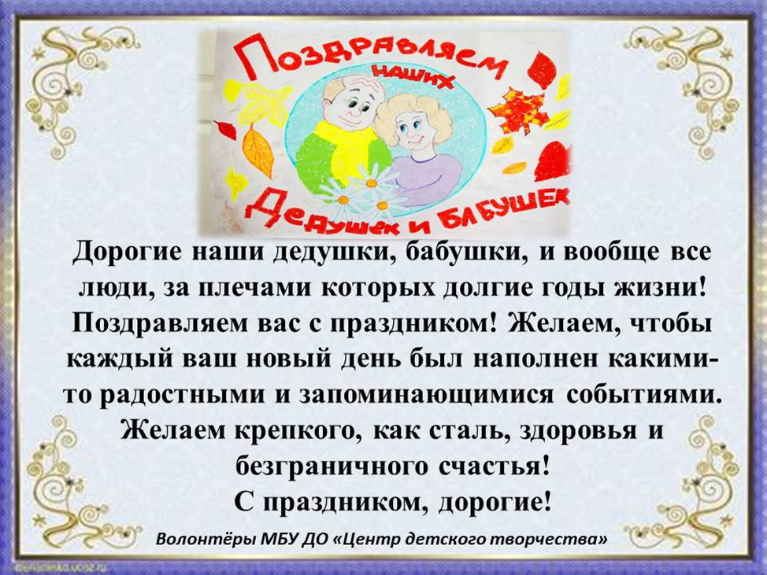

Приложение 2
Поздравление в каждый дом и подъезд
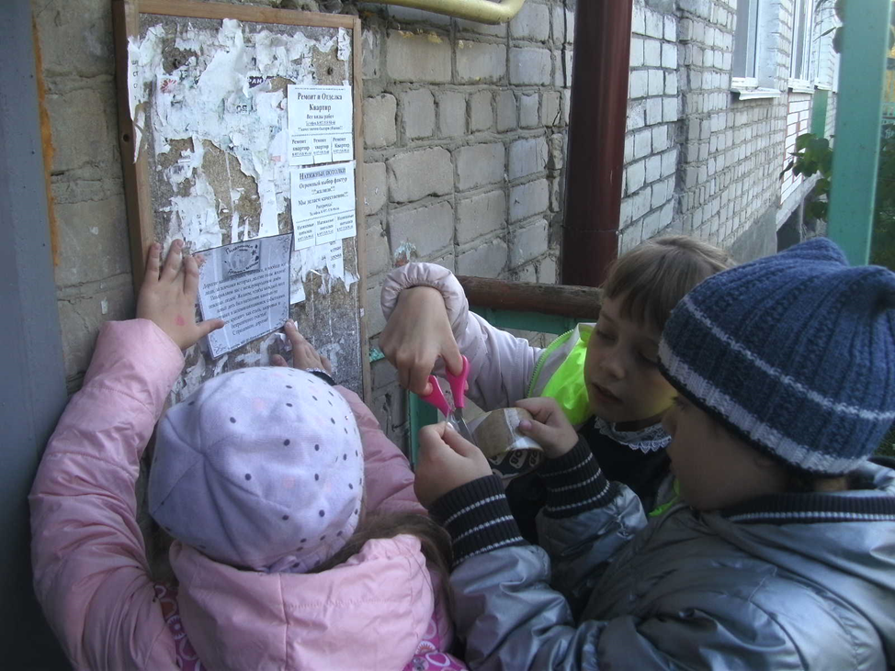

Приложение 3
Поздравление в каждый дом и подъезд

Приложение 4
Адресное вручение подарков педагогам пенсионерам Центра детского творчества.

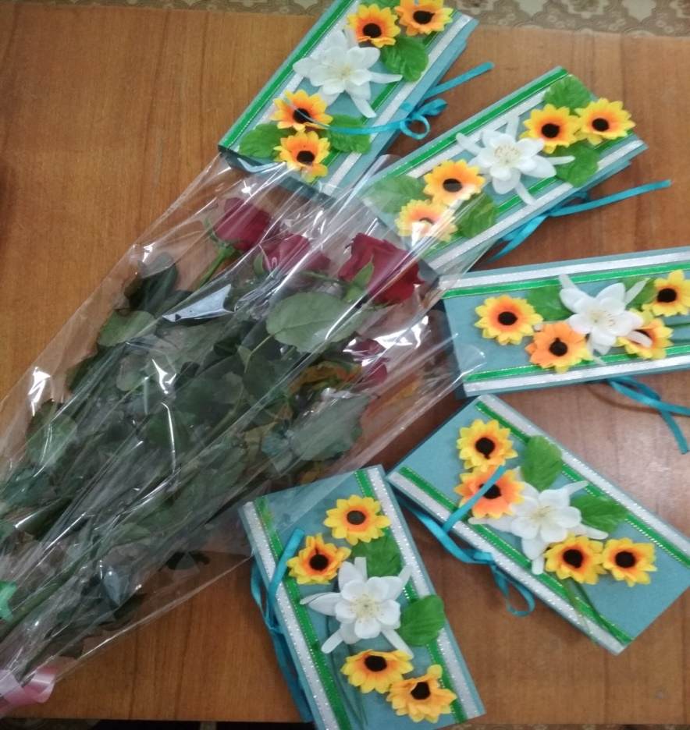

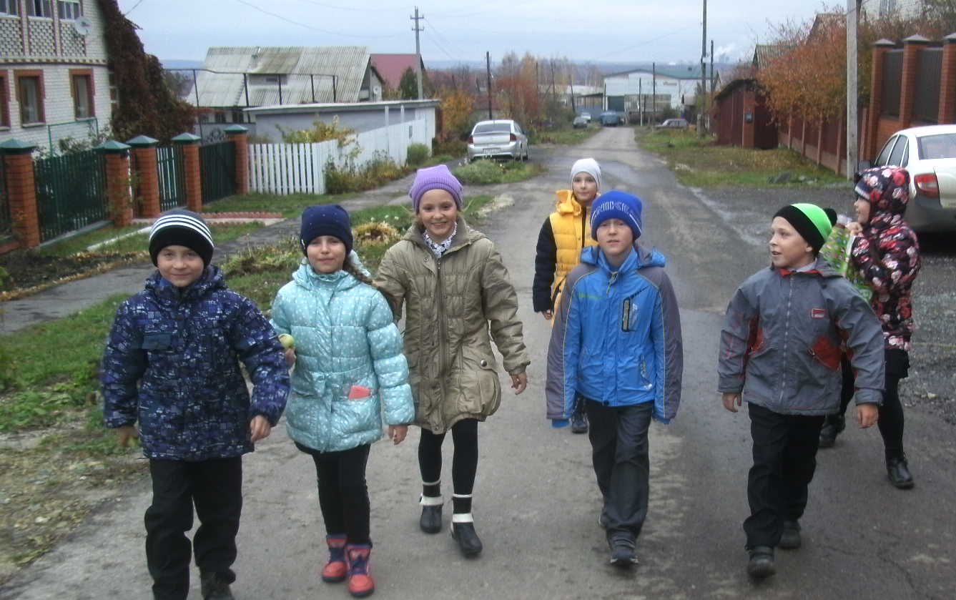

Приложение 5
Участие в праздничном концерте для пожилых людей в школе «Лицей № 1»
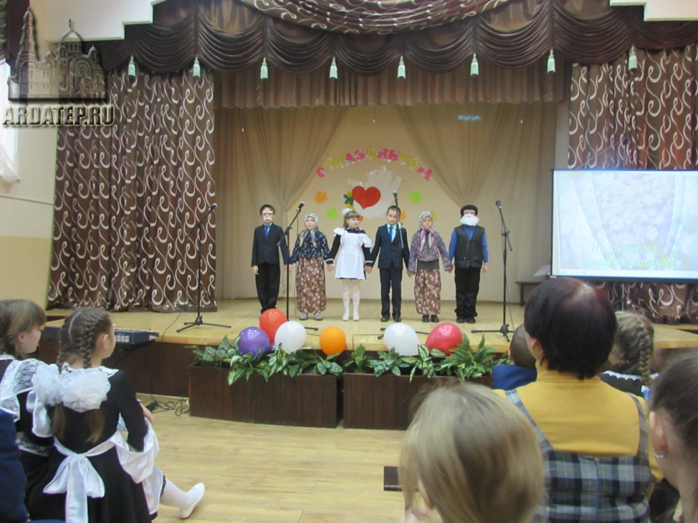

Приложение 6
Подготовка и участие в праздничном концерте для пожилых людей в пансионате для ветеранов войны и труда
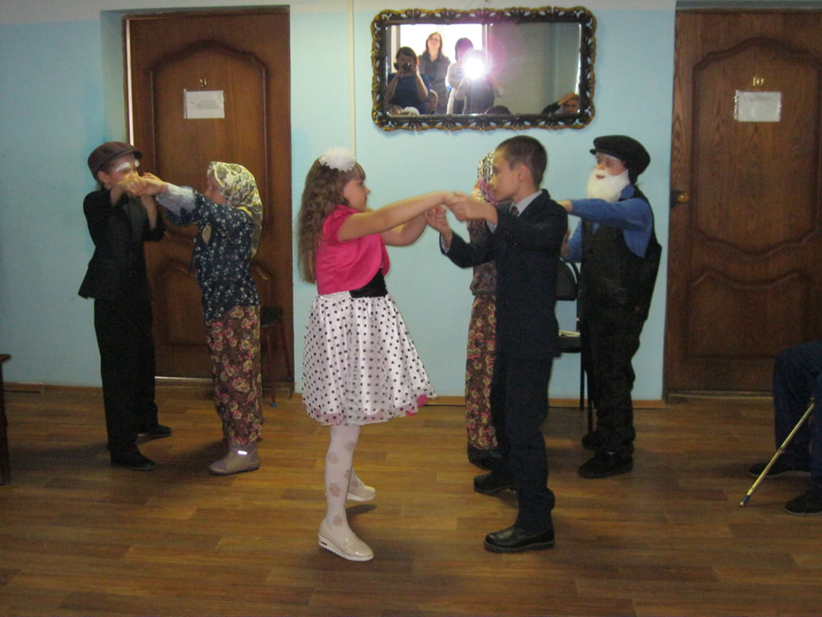

Приложение 7
«А у нас в гостях бабушка и дедушка»
